< FORED자원개발교실 참가신청서 >

소속명 |  |  |  |  | 사업자등록번호
대 표 자 명 |  |  |  |  | 업태 ‧ 종목
회 사 주 소
교육담당자 | 성 명 |  |  | 부 서 |  |  |  |  | 직 위
 | 전화번호 |  |  | 팩 스 |  |  |  |  | 이메일
교육명 |  |  |  |  |  |  | 교육일
교육 참가자 | 1인 |  |  | 2인 |  |  |  |  | 3인
성 명
부 서/직 위
회사전화번호
휴대폰번호
이메일
회원 구분 | □ 일반회원 (30,000원/인)  □ 재단 출연사 (15,000원/인) |  | □ 학생회원 (20,000원/인)  □ 협회 회원사 (15,000원/인) |  |  |  |  | □ 연간회원
총 교육비 | 원 |  | 전자세금계산서  담당자 |  |  | 성 명 /  전화번호
 |  |  |  |  |  | 이메일
 |  |  | 전자세금계산서 |  |  |  |  | □ 청구/ □ 영수 년 월 일
납 부 방 법 | □ 계좌입금 □ 현장납부  우리 1005-601-698774  (재) 해외자원개발진흥재단
 |  |  | 현금영수증 |  |  |  |  | □ 소비자 소득공제용 발행  □ 사업자 지출증빙용 발행
※ 개인 신청시에는 현금영수증 발행 가능
※ 연간회원 또한 교육 신청기간 중 사전신청 필요

위 본인은 ‘FORED 자원개발교실’ 참가를 신청합니다.

교육 신청방법 안내
1. 교육신청 방법
- ‘FORED자원개발교실 참가신청서’ 작성 후 E-mail(yeon@emrd.or.kr)로 송부

2. 참가비 납부
- 참가비 납부는 ‘계좌입금’으로만 가능합니다.
은행 | 계좌번호 | 예금주
우리은행 | 1005-601-698774 | (재)해외자원개발진흥재단

3. 교육취소
1) 교육 취소를 원하시는 경우 반드시 사전에 연락 주시기 바랍니다.
2) 교육비 선입금 후 교육을 취소하고자 하는 경우에는 아래 참가비 환불 기준에 따라 참가비를
환불해 드립니다.
3) 교육이 시작된 이후 참가비는 절대로 반환이 되지 않습니다.

[참가비 환불 기준]

1. 참가자 환불 요청시
① 교육 시작일 기준으로 하루 전 18시까지 : 참가비 전액 환불 또는 비용(교육 책자 등) 차감 후 환불
② 교육 당일 및 이후 환불 요청시 : 환불 불가
③ 연간회원 환불 요청시 : 환불요청 이전에 참가한 강좌의 원금액을 공제하고 잔여 교육에 대한 회비 환불

2. 재단에서 환불 사유 발생시
① 교육 폐강 등 재단에서 환불 사유 발생시 참가자가 선입금한 참가비 전액 환불
② 연간회원의 경우, 폐강된 교육 기간만큼 연간회원 기간을 자동 연장, 더 이상 교육을 실시하지 않는
경우에는 납부한 회비에서 잔여 수강권의 n/10 계산된 금액을 반환함

4. 교육장소 약도 및 차량이용 방법
1) 교육장소 : 서울특별시 강남구 강남대로 308, 8층(역삼동, 랜드마크타워)
2) 재단의 교육과정은 주차지원이 되지 않으니 양해 바랍니다. (30분 무료 주차권 지원 가능)
- 해당 건물 지하 주차장 이용요금 : 시간당 4,000원
3) 대중교통 이용 시
① 강남역 2호선(4번 출구) 도보 약10분 소요
- 버스 : 강남역(중) 400번, 421번, 407번, 462번 승차 → 우성아파트(중) 하차
② 양재역 7호선(3번 출구) 도보 약 10분 소요
- 버스 : 뱅뱅사거리(중) 400번, 421번, 407번, 462번 승차 → 우성아파트(중) 하차
※ 강남역에서 버스 탑승시 양재역까지 양재역에서 버스 탑승시 강남역까지 가는 모든 버스 이용 가능
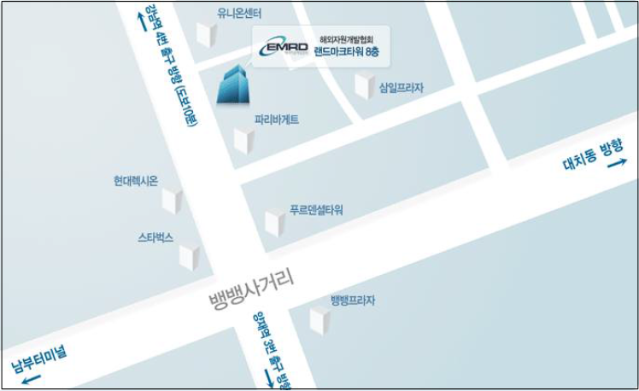

5. 회원 구성 및 회비 안내
o 회원 구성 및 회비 안내
- 일반회원 : ‘학생’ 및 ‘출연사 및 협회 회원사’를 제외한 교육 참가자
- 학생회원 : 학부생까지 구성된 회원(대학원생은 일반회원으로 적용)
- 출연사 및 협회 회원사 : 출연사 및 협회 회원사 직원으로 교육 신청자
회원 구분 | 참가비/회 | 연간회원(10회)
일 반 | 30,000원 | 180,000원(40%할인)
학 생 | 20,000원 | 150,000원(25%할인)
출연사 및 협회 회원사 | 15,000원 | 120,000원(20%할인)

